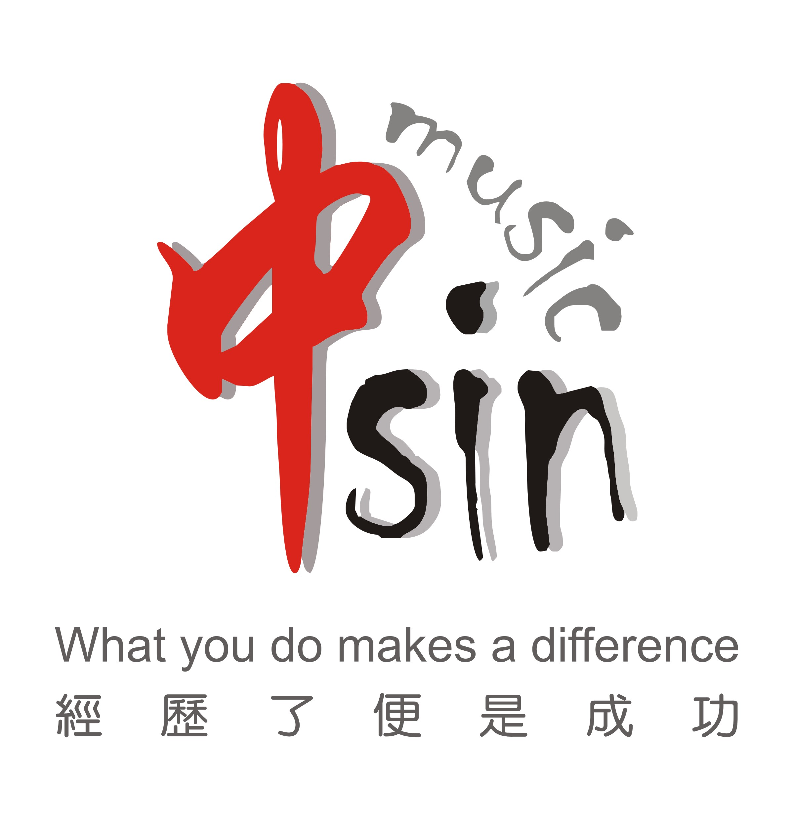 Application Form of The 16th ZhongSin International Music Competition 2022
2022年第16中新国际音乐比赛报名申请表
（请参赛选手仔细填写每一项内容，资料不齐者不予报名，组委会邮箱committee@zhongsinmusic.com）
Name in Chinese  姓名 （中文） |  | 两寸免冠近照
Name in English  姓名 （拼音） |  | 两寸免冠近照
Date Of Birth  出生年月日 |  | 两寸免冠近照
Nationality  国籍 |  | 两寸免冠近照
School  毕业或就读院校 |  | 两寸免冠近照
Address
邀请函寄送
地址及邮编
Mobile Phone
手机（可收短信）
Spectator  随行人员信息 | 请填写 □人数 □姓名 □性别
Major  专业 | □Piano钢琴 □Vocal声乐 □Guzheng古筝 □Ruan阮 □Yangqin扬琴 □Pipa琵琶 □Erhu二胡 □Zhudi竹笛 □Accordion手风琴 □Electronic organ电子管风琴 □Electronic piano电子琴  □Violin小提琴 □Viola中提琴 □Violoncello大提琴 □Contrabass低音提琴  □Classical guitar古典吉他 □Acoustic & Fingerstyle guitar民谣和指弹吉他 □Flute长笛  □Clarinet单簧管 □Oboe双簧管 □Trumpet小号 □Trombone长号 □Bassoon大管  □French horn圆号 □Saxophone萨克斯 □Recorder木笛 □Jazz drum爵士鼓  □World Percussion世界打击乐 □Original work音乐原创
Age Group  年龄组 | □I □II □III □IV □V □VI □VII □Play CD需要播放CD
Characteristic style of works  作品组 | □开放作品组 □自选复调作品组 □自选浪漫主义作品组 □自选中国作品组 □自选俄罗斯作品组 □自选奏鸣曲组 □自选练习曲组 □自选四手联弹组 □自选交响乐作品组 □自选民族作品组 □自选流行音乐组 □自选重奏组 □自选齐奏组 □自选合奏组 □自选室内乐组 □自选乐团组  □自选雅歌组 □男性美声开放作品组 □女性美声开放作品组 □自选歌剧组 □自选音乐剧组  □自选流行演唱组 □男性中国民族开放作品组 □女性中国民族开放作品组 □自选童声组  □自选艺术歌曲组 □自选童声合唱组 □自选成人合唱组 □自选文艺复兴和巴洛克作品组  □自选古典浪漫作品组 □自选近现代作品组 □自选弹唱组 □公开年龄组 □自选少儿歌曲创作组 □业余水平组
Programs
参赛曲目
INFO of candidate
选手艺术简历
INFO of teacher
指导老师姓名、
电话及简介
Signature  选手签名 | 我声明：我已仔细阅读第16届中新国际音乐比赛章程和《选手参赛协议》，清楚知晓了各项条款，我的报名表所填内容情况属实，将按照规则缴纳相关费用，我已知晓参赛费、观摩费一经缴纳概不退还，并完全同意按照章程的规定参加比赛。  选手签名：

